Čtvrtek 21.5.

Rozcvička:

Rušná část: Střídání chůze po špičkách, po patách a po vnější straně chodidel (zapojte i sourozence)
Děti se volně pohybují v prostoru. Učitelka/maminka hraje na bubínek, nebo vařečkou o prkénko a děti běhají. Když učitelka/maminka přestane hrát, začne říkat jednu z říkadel, podle toho děti reagují. Myšky (chodíme po špičkách), Medvěd (chodíme po patách), Opička (chodíme po vnějších stranách chodidel). Říkadla muže různě střídat a měnit výšku hlasu.
Myšky (chodíme po špičkách) – učitelka šeptá
Myšky chodí tuze tiše,
Mají tlapky jako z plyše.
Tiše myšky ši, ši,ši,
Ať vás kočky neslyší
Medvěd (chodíme po patách) – učitelka mluví hlubokým hlasem
Medvěd chodí po lese,
všechno klem tese se,
myslí si, že právě teď, najde někde sladký med.
Opička (chodíme po vnějších stranách chodidel) – učitelka mluví přirozeně
Šla opička na procházku,
Táhla banán na provázku.
Pak na palmu vylezla,
Banánu se najedla.

Zdravotní cvičení: cvičení s paličkami (každé dítě cvičí s jednou paličkou)
- Vydýcháme se ve stoji rozkročném nádech nosem, pusa je zavřená, výdech pusou 3x za sebou
- Stoj spojný, ruce rozpažené a točíme se kolem do kola, zda kolem sebe máme místo, pokud do někoho vrážíme posuneme se kousek dál, sedneme si na zem
- Sed zkřížený skrčmo (turecký sed), rovná záda, ruce vzpažit a mezi ně si chytit paličku, vždy jednou rukou na jednom konci, pomalými pohyby hýbeme hlavou dopředu a zpět a doprava a doleva
- Sed zkřížený skrčmo, rovná záda, ruce vzpažit s držením paličky jako u předchozího cviku, vytáhneme se co nejvíce do výšky a pomalu se předkláníme do předklonu a paličku položíme na podložku co nejdále před sebe
- Sed zkřížený skrčmo, rovná záda, ruce upažit, palička v pravé ruce a rotujeme pravým zápěstím, předáme si paličku v předpažení prvé ruky do levé a opakujeme cvik levou rukou.
- Sed se spojenými chodidly, rovná záda, paličku si položíme před sebe, ruce upažit a kroužíme celými pažemi, pravá i levá strana zároveň
- Sed roznožný, paličku držíme vodorovně oběma rukama a pomalým tahem se jí snažíme dát za pravé chodidlo a pak za levé chodidlo
- Sed, střídáme zvedáme pravé a levé koleno, paty jsou stále na podložce, uvolnění nohou
- Dřep spojný, pomalu se zvedáme až do výponu spojného s paličkou mezi dlaněmi nad hlavou

Relaxace: dechové cvičení
Pro každé dítě budeme mít připraveno z papíru vyrobenou velkou čepici a malou lodičku. Děti leží na zádech, ruce připažené a každému z dětí položíme na břicho papírovou čepici a na hrudník lodičku. Děti se snaží nejprve dýchat do hrudníku, tak aby se jim hýbala lodička, kterou tam mají položenou. Pak dýchají do břicha a hýbe se jim čepice.

Komunitní kruh

1. připomenutí pohybové básně "Motýlek"
Letí, letí motýlek,
(děti mávají pažemi)
má pár velkých křidýlek.
(ukážou rozevřené dlaně)
Nektar z květů saje,
(napodobí síní nektaru)
se včelkou si hraje.
(pohladí dítě vedle sebe/maminku)

2. jaký je rozdíl mezi zimou a jarem

3. jak se vyvíjí motýl

4. jak roste květina

5. povídejte si o mláďátkách na jaře

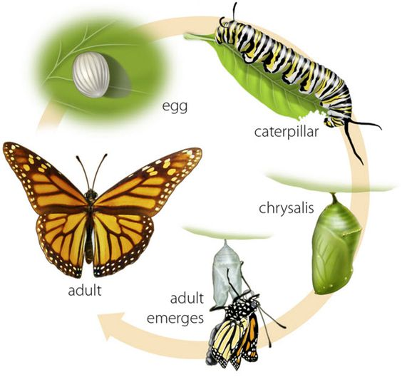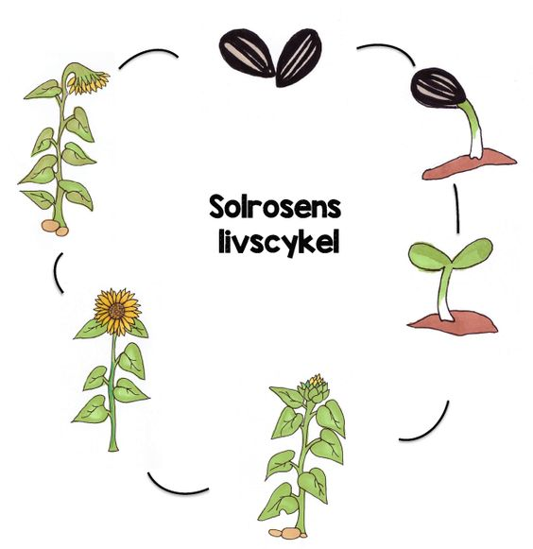
Svačina / pauza 30 minut

Hudební činnost:
Zazpívejte si doma oblíbenou písníčku, kterou doprovodíte ťukáním lžicemi o sebe, nebo vařečkami do rytmu písně.

Pobyt a hra venku – zaskákejte si společně panáka, nebo si zahrajte „Kuba řekl“.
Děti chodí v prostoru a učitelka/maminka říká „Kuba řekl sedněte si. Kuba řekl dejte si ruku na ucho.“ apod. Děti plní pokyny. Jakmile však učitelka/maminka řekne jen sedněte si bez Kuba nebo zamění jméno třeba na Pepa řekl sedněte si. Děti chodí dál a pokyn neplní. Kdo si přesto sedne dostane trestný bod. Hra pokračuje.

Oběd – pomoc s přípravou a sklízením stolu.

Odpočinek

Rozvoj předmatematických operací – viz. pracovní listy níže

Nalep správný počet teček.
